Starostwo Powiatowe

w Opatowie

Wydział Zarządzania Kryzysowego
ul. Sienkiewicza 17, 27-500 Opatów tel./fax 15 868 47 01, 607 350 396, e-mail: pzk@opatow.pl

OSTRZEŻENIE METEOROLOGICZNE

Opatów, dnia 29.08.2023 r.

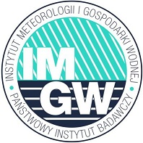 | OSTRZEŻENIE Nr 82  Zjawisko: Burze z gradem  Stopień zagrożenia: 2

Biuro: | IMGW-PIB Biuro Prognoz Meteorologicznych w Krakowie
Obszar: | województwo świętokrzyskie – powiat opatowski
Ważność: | Od: 29-08-2023 godz. 20:00  Do: 30-08-2023 godz. 06:00
Przebieg: | Prognozowane są burze, którym miejscami będą towarzyszyć bardzo silne opady deszczu od 40 mm  do 50 mm, oraz porywy wiatru do 110 km/h. Miejscami grad.
Prawdopodobieństwo: | 80 %
Uwagi: | Ze względu na dynamiczną sytuację przewiduje się możliwość podniesienia stopnia ostrzeżenia
Czas wydania: | 29-08-2023 godz. 11:29

Opracował: WZK
K.W

OSTRZEŻENIE METEOROLOGICZNE

